ТИП ХОРДОВЫЕ. РЫБЫ
Фамилия, имя __________________Класс_____ Дата_________
- Раскрась раскраску и назови всех нарисованных обитателей подводного мира.
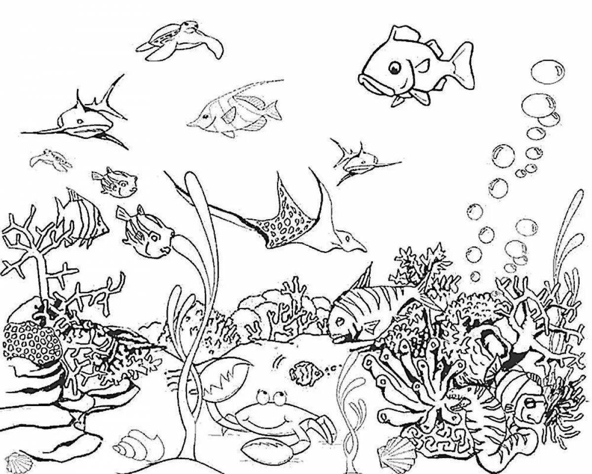

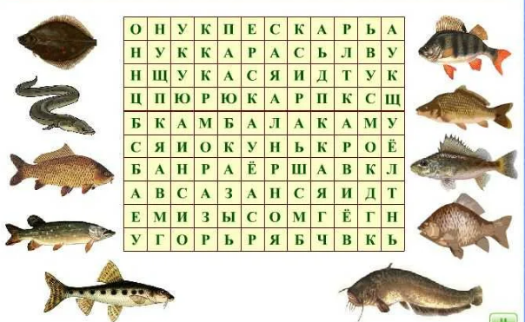
- В каждом горизонтальном ряду найди название рыбы.

- Подпиши названия органов тела рыбы.
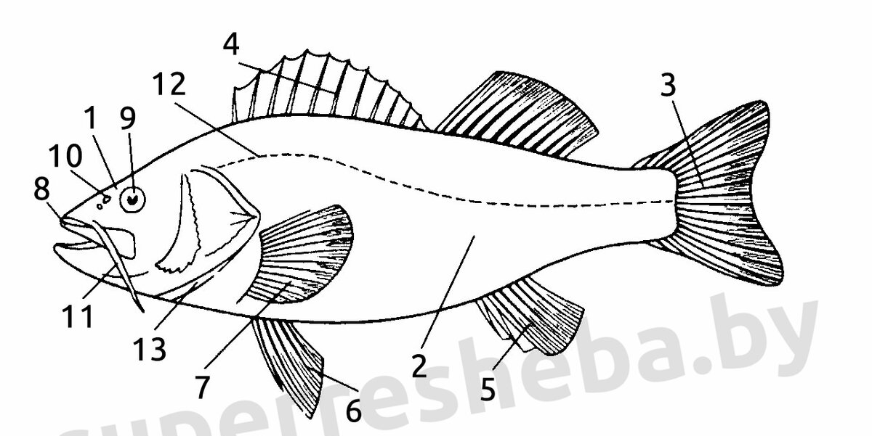

4.Отгадай загадки
Под кувшинкой притаился,
Хлебной крошкой угостился,
Червячков наелся всласть
Прудовой простой...
В речке родился,
В ухе пригодился,
В тине проживает он
Наш усатый серый...
В речке очень своенравна,
Спинка острая слегка.
Напугает мелких рыбок
И, конечно, рыбака.
Зубы острые, как иглы,
Только это не акула.
По ее велению чудо
Может быть из неоткуда.
Прозрачная ёмкость, в ней: камни, вода,
В ней: корм, кислород, живая среда.
Не смей допускать ни единой ошибки, Ведь плавают там разноцветные ...

